Les saisons

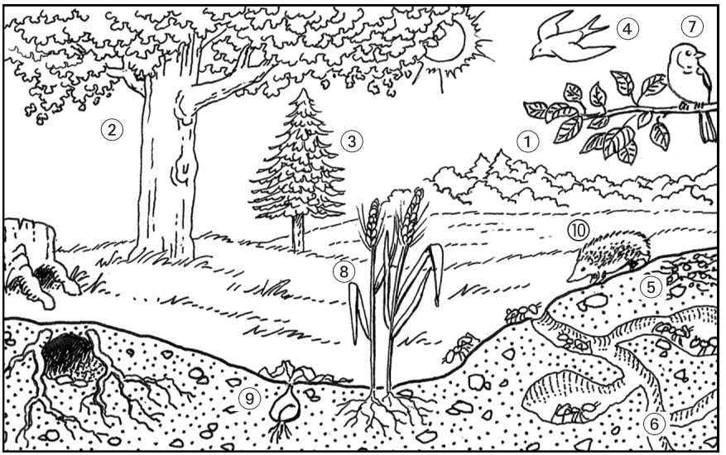

1. un pommier
2. un chêne
3. un sapin
4. une hirondelle
5. du mycélium
6. une fourmilière
7. un moineau
8. du blé
9. un bulbe
10. un hérisson

En été, les animaux sont actifs. Le blé est mûr, prêt à être récolté. Les bulbes sont fanés. Les champignons sont sous terre (le mycélium). Les arbres ont toutes leurs feuilles.

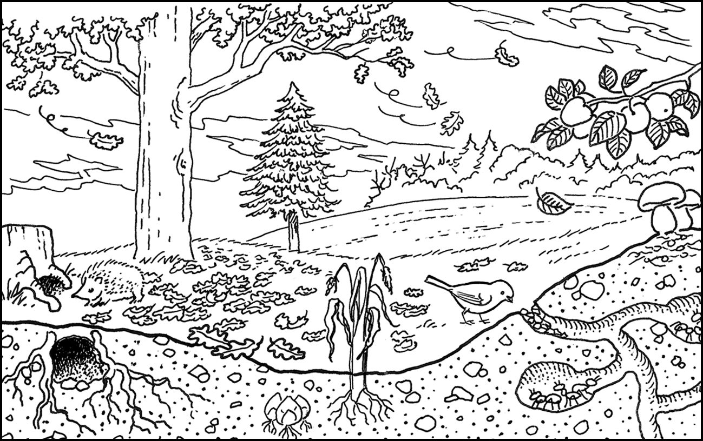

En automne, les arbres et arbustes à feuilles caduques perdent leurs feuilles. Les champignons sortent de terre. Les arbres fruitiers d’automne donnent les derniers fruits (comme les pommes, les noix, les châtaignes…).
Les êtres vivants se préparent au prochain hiver : les bulbes rentrent sous terre. Les fourmis ferment les accès de la fourmilière. Les animaux se préparent à hiberner : ils finissent leur terrier et mangent beaucoup. Ceux qui n’hibernent pas font des provisions. Les oiseaux migrateurs entament leur long voyage vers les pays chauds.
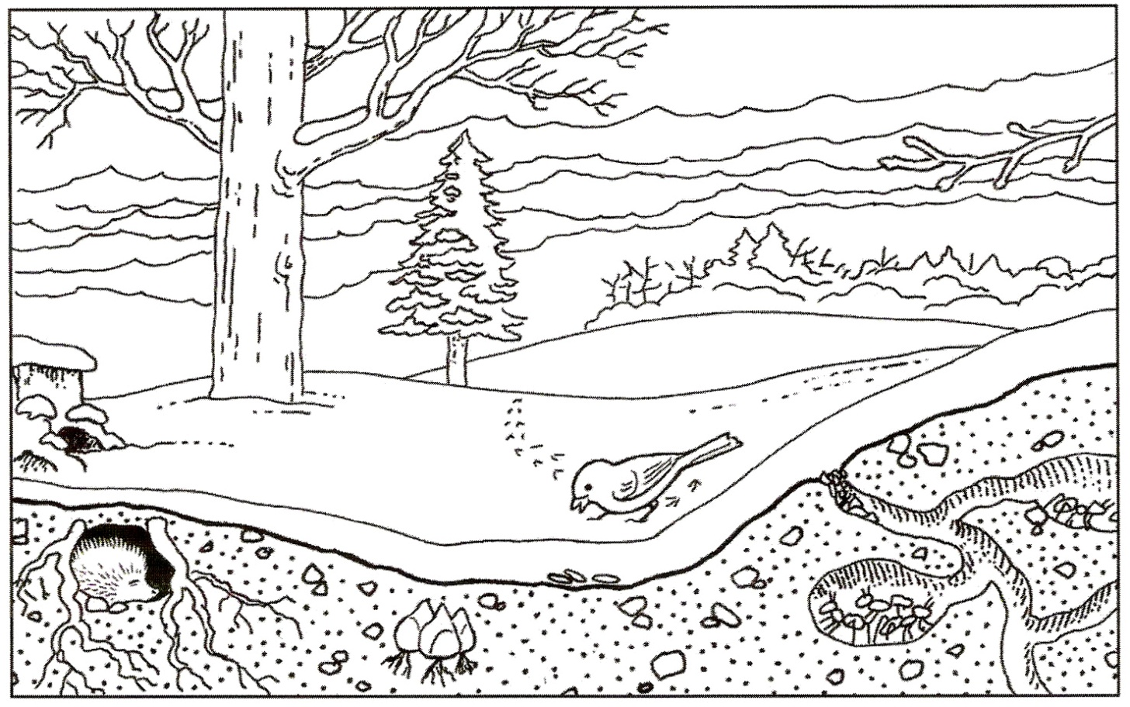
En hiver, la nature est au repos car la nourriture est rare et il fait froid. Certains animaux hibernent, les autres ont une activité réduite (uniquement la recherche de nourriture). Les végétaux sont aussi au repos, on parle de dormance. Les arbres préparent les premiers bourgeons qui se développeront quand la chaleur reviendra.

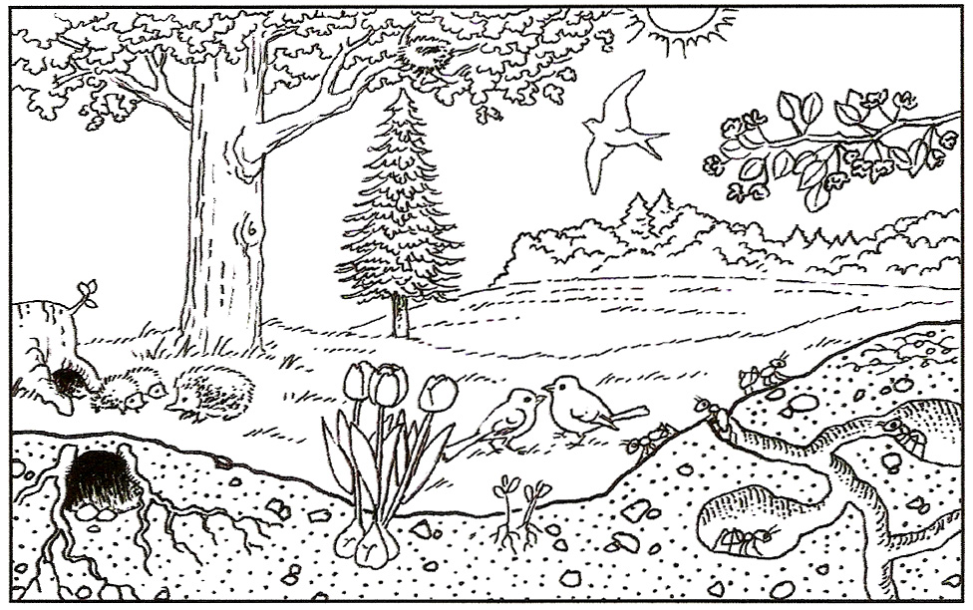

Au printemps, les jours rallongent, les températures sont plus chaudes, la nature se réveille.
Les animaux se reproduisent et ont des petits (on dit : reproduction). Les plantes reprennent leur croissance. Les graines germent (c’est la germination), les bourgeons éclosent pour donner de nouvelles feuilles, les arbres fruitiers ont des fleurs. Les oiseaux migrateurs sont revenus. Les animaux sont actifs. Le mycélium se développe.
A la fin du printemps, la nature est de nouveau identique au début de l’été précédent. On parle de cycle de la vie : les animaux grandissent, ont des petits, puis meurent, mais leurs petits se reproduisent aussi. Les plantes grandissent aussi, donnent des graines, puis meurent, pendant que les graines donnent elles aussi de nouvelles plantes.

